西方与阿富汗塔利班的舆论攻防战

原创 有里儿有面 [有理儿有面](javascript:void(0);)

**有理儿有面**

微信号 youli-youmian

功能介绍 你说是不是

2021-08-18[原文](https://mp.weixin.qq.com/s?__biz=Mzg3MjEyMTYyNg==&mid=2247538650&idx=1&sn=1e0e4db3a997cd86a62d498358d51871&chksm=cef603aff9818ab91fe189c803ed086494ffb732c70fc90ad23fc95abae1438bae3b538ae307&scene=27#wechat_redirect&cpage=28) 发表于

收录于合集





**全文共3401字，图片17张，预计阅读时间为8分钟。**

**文章首发于“有理儿有面”（youli-youmian），欢迎大家在朋友圈和微信群转发。**

**公众号及其他平台转载请在后台留言。**



▼

8月16日，阿富汗塔利班在没爆发大规模冲突的情况下，进入阿富汗首都喀布尔并占领了总统府。虽然阿富汗境内仍有武装冲突，但这张占领总统府的照片，在政治上宣告了美国培植的原阿富汗政府垮台。



阿富汗塔利班（简称：阿塔）与美军及其代理人在军事上的冲突，大致上已经结束。但是枪炮之外，另一场舆论攻防战又开始了。

首先预热的是美国国务卿布林肯。

15日，布林肯称与阿富汗总统加尼昨日（由于时差，当时美国是14日）通话，阿总统称要重振政府军士气，作为总统，他向布林肯保证将致力于阻止局势进一步动荡，遏制暴力继续蔓延，避免更多民众流离失所。



可不到24小时候后，（原）阿富汗总统加尼就逃离阿富汗，与东方某大国的历史人物一样，这位前政权一把手也用“日记强国”的方式，强行给自己挽尊。

加尼当天在社交媒体上发表声明说，他面临的是一个艰难抉择。如果他坚持留下来，将有无数同胞被杀害，首都喀布尔也会遭到破坏，这将是一场巨大的灾难。为了避免民众惨遭杀害，他决定离开阿富汗。

毕竟是美国人培植的总统，在西方媒体中加尼的形象迅速由一个逃跑者上升为和平使者。

但又不到一天时间，西方媒体再次被打脸。

俄罗斯新闻社和中东地区的半岛电视台报道，加尼离开时，4辆车装满了钱，他们试图把另一部分钱塞进一架直升机，但不是所有的钱都能装进去，有些钱被扔在停机坪上。

布林肯脸肿了……



接着西方文宣将重点转向喀布尔机场。

阿富汗塔利班进入首都的同时，美军也连夜赶往喀布尔机场撤离，大批为美军工作过的阿富汗人仓皇逃往机场，希望美军带着他们走。大批阿富汗人冒死攀爬运输机的画面震撼人心，一架搭载量上限约150人的美军运输机C-17离开时，搭载了约800名乘客。

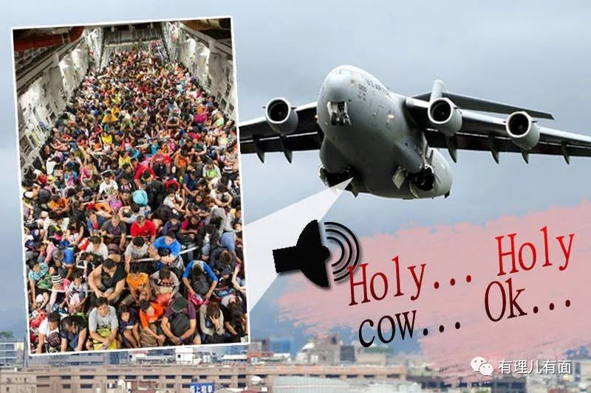

就是上面这张照片，西方文宣用其来体现包容，称连撤退也不忘带上逃难的民众。另一方面，针对美军在机场溃逃的画面，西媒则宣传为无辜民众恐惧阿塔而发生大规模逃亡。

美国又不是没飞机，为什么不多飞几架多带点人？这些民众是原阿富汗政府官员？还是翻译？大多数为身强力壮的男人，妇女儿童不多，为什么这些男人要害怕？不都是因为美国吗？

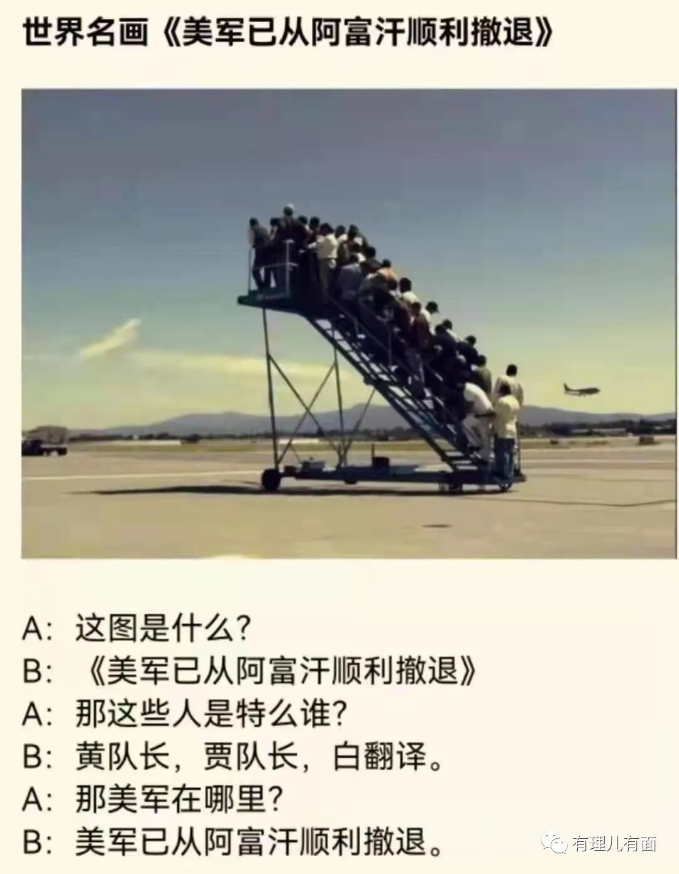

之前我们说阿塔进入喀布尔没有发生大规模冲突，那有没有小规模冲突？当然有，就发生在喀布尔机场。在大量阿富汗翻译、政府低级官员逃往机场寻求美军救援时，美军鸣枪驱逐他们，并造成几人死亡。

另据8月16日流传的视频，一架被包装成救援者的C-17运输机，有2个黑影从飞机上落下。据了解是阿富汗人躲进了美军运输机的起落架舱，当飞机起飞收起起落架后，他们不幸掉了下来。

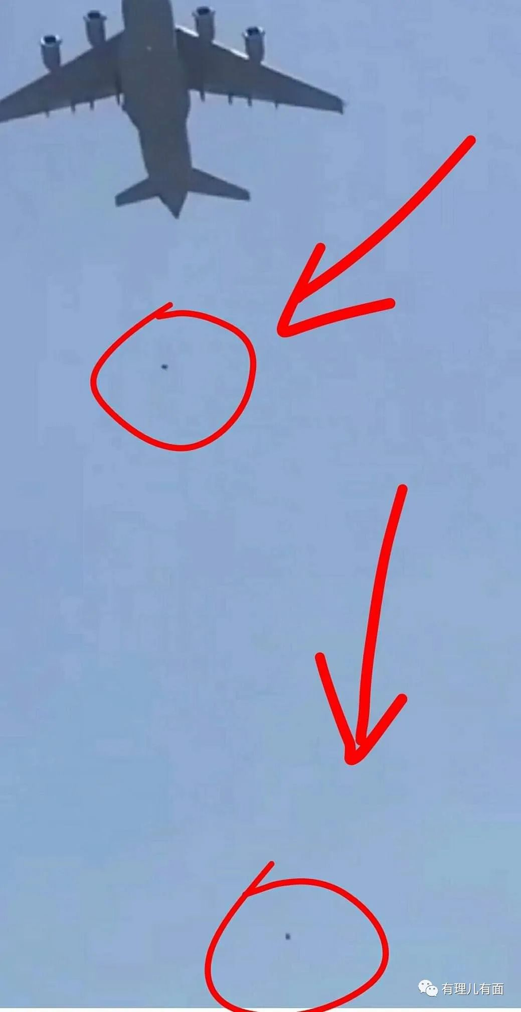

8月17日，这架运输机更传来骇人听闻的消息。运输机在继续飞行中发现起落架故障，机组通过检查口发现有一具遗体卡在右侧主起落架舱内，飞机在卡塔尔的基地紧急着陆之后确认是遗体的一只手和一只脚阻碍了起落架动作机构，后续检查还发现左侧主起落架舱内也有尸块，地面搜索人员在基地的着陆航线上找到了一只手，其他部分不知是在飞行的哪个阶段掉落了……

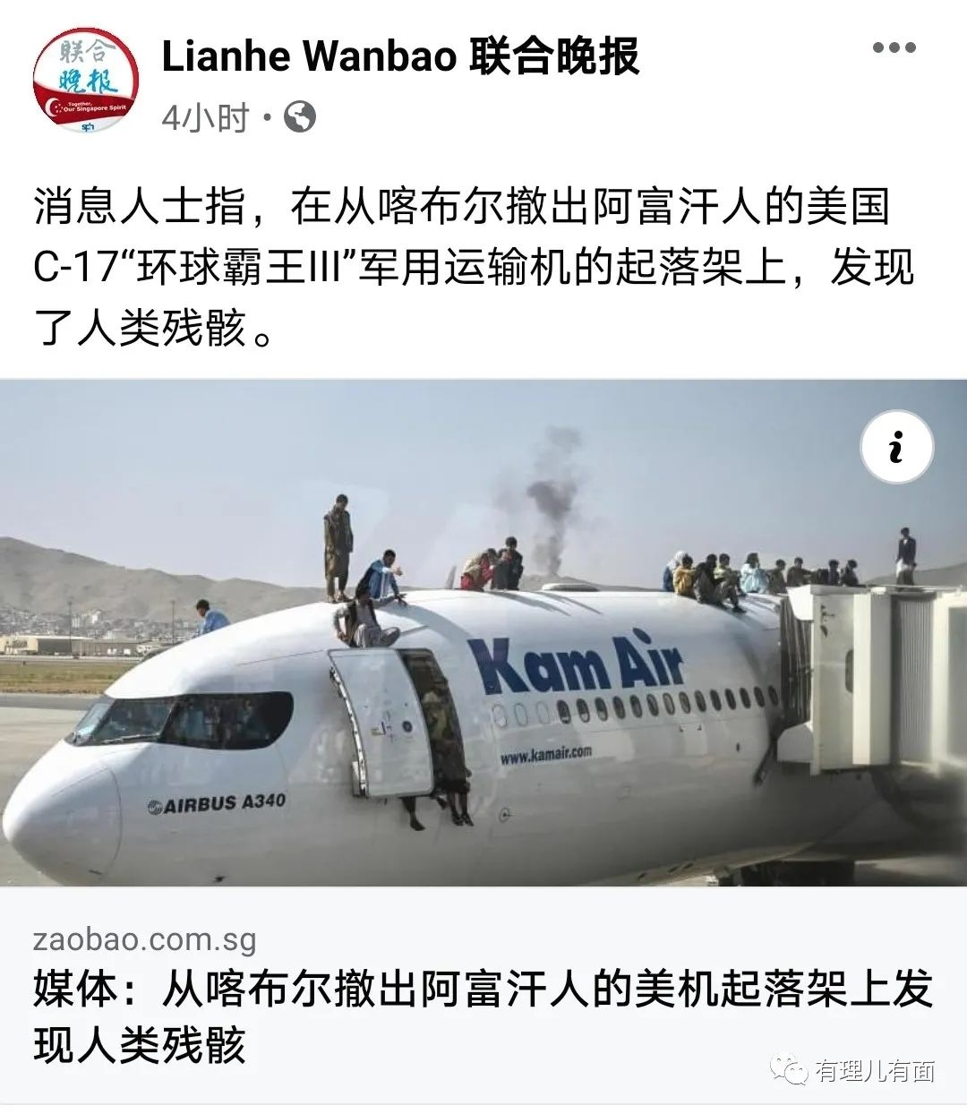

全世界都震惊了。

7月21日，美国国务院发言人普莱斯曾声称，美国常务副国务卿舍曼将“从实力的地位出发”与中国会谈。

8月17日，外交部发言人华春莹发布了一条帖文，内容为：from a position of strength（从实力的地位出发），并配上了喀布尔机场美军警戒线照片和美军在西贡撤军行动中著名的“西贡铁拳”照片。

我们从而知道，这就是美国的实力。

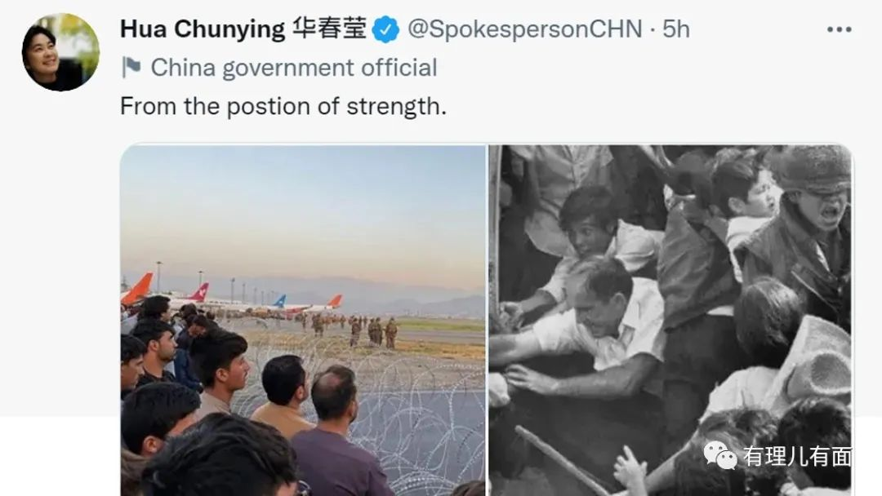

在几近于溃败的图片衬托下，西媒无力再洗，于是又再转变方向。

BBC、CNN等西方主流媒体，深入挖掘阿塔20年前的黑历史。在美国2001年入侵阿富汗之前，塔利班是阿富汗的执政组织。当年的塔利班曾与恐怖分子有接触，为了极端宗教主义炸毁世界遗产巴米扬大佛，禁止妇女读书工作……这些历史确实存在。

这里要解释下，美军入侵阿富汗后，一些巴基斯坦籍的塔利班成员回到巴基斯坦另立门户，建立了恐怖组织巴基斯坦塔利班（简称：巴塔），并袭击巴基斯坦政府。由于中国和巴基斯坦的关系，中国人也成为了巴塔的袭击目标，例如最近中国工程师遇袭案，就是巴塔所为。巴塔这个恐怖组织，背后是印度的力量支持。和阿塔虽然名字类似，但却是两个组织。

BBC在报道阿塔的过程中，故意将巴塔的恐怖袭击行为和阿塔抗击美军侵略行为混淆，让西方观众，甚至许多中国读者误认为阿塔也是恐怖组织。并找到几个自称阿裔美国人，讲述阿塔当年的残忍故事，例如BBC请的这位20多岁“女孩”。

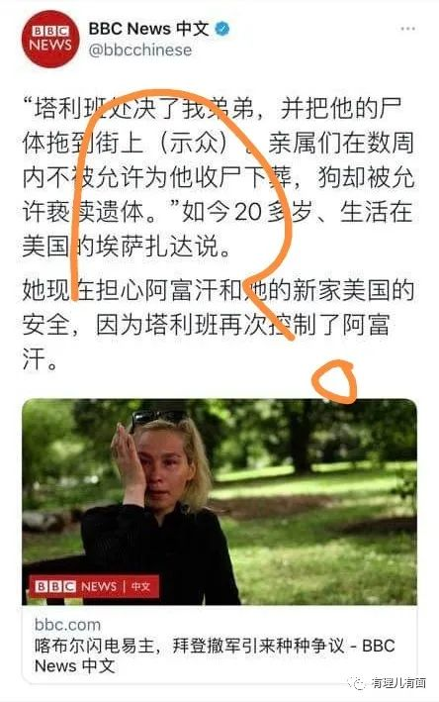

对于这种舆论攻势，社交网络流传的一段影片将其迅速化解。

塔利班士兵控制阿富汗首都喀布尔后，在游乐园内玩起了碰碰车和旋转木马。他们玩得兴致勃勃，现场不时传出大笑和欢呼声。有人手握长枪坐在碰碰车上，互相追逐嬉戏。



本来在西方印象中“恐怖分子”形象的塔利班士兵，原来也是普通人，也会像孩子一样去游乐场玩旋转木马。看着虽然是大胡子的阿塔士兵，许多其实也是20多岁的年轻人，在美国侵略阿富汗的时候，他们许多还只是孩子，打了20年仗，终于可以歇一歇了。

影片不知道来源，但从拍摄角度看，应该也是阿塔成员。由于影片在社交网络大量传播，阿塔形象也迅速好转。

可能由于发现阿塔利用社交媒体与西方舆论进行对冲，17日社交巨头脸书，视频网站油管宣布其认定阿塔为恐怖组织，封杀所有阿塔的账号，不知道接下来推特会不会跟进。连美国政府还没有将阿塔列为恐怖组织，私人企业就自己认定了，可见资本坐大后如何嚣张跋扈、误导舆论。



除了社交媒体，在喀布尔的非西方外国人，也流传出消息。

例如《封面新闻》报道，在喀布尔从商20年的中国人余先生在接受中国媒体采访时称，阿塔进入喀布尔的当晚，运输机和直升机的声响一夜未停，大批民众涌入机场欲离开，但喀布尔翌日（16日）已恢复正常生活，小贩脸上都洋溢快乐的笑容。在阿塔攻进喀布尔当日，他所处的中国城整晚都有值班安保执勤，“当天喀布尔发生了几起冒充塔利班进行盗窃和抢劫的案件，所以有多位当地友人也提醒了我们要小心小偷”。

中国商人的陈述，是喀布尔现状的最好证明。



按照西方的叙事，必须要有个人的悲情故事，于是就有了女市长坐等被杀。

曾被加尼任命为阿富汗迈丹沙赫尔市市长的27岁女子贾法莉（Zarifa Ghafari）向英国媒体表示：“我坐在这里等着他们的到来，没有任何人能拯救我或我的家人。我就和家人还有丈夫坐在这里，然后他们会来找出像我一样的人，并且杀了我。”



贾法莉在加尼外逃前，被调任阿富汗国防部。她也看到了喀布尔机场的惨状与枪声，明白自己挤不过那些身强力壮的男人，作为原政府中高层，对未来的恐惧可以理解。西方正是利用她个人的恐惧，在这基础上大做文章。真的关心她，怎么不让她上飞机？

面对西方抹黑，阿塔17日宣布大赦所有原政府官员，敦促他们返回工作岗位，并呼吁女性在新政府中任职。阿塔文化委员会成员伊纳穆拉·萨曼加尼说，阿富汗伊斯兰酋长国不希望女性成为受害者，根据伊斯兰教法，她们应该在政府中出现。同日，阿塔发言人说，女性的权利将受到尊重，且可以工作与读书，强调现在的塔利班和20年前“截然不同”。

看完阿塔的表态，我倒是担心起贾法莉了。记得2019年的香港吗？西方杜撰了一个爆眼女来抹黑香港警察。记得2021年的缅甸吗？西方找了个年轻女示威者做完各种摆拍后，送上示威一线被不明子弹打死。

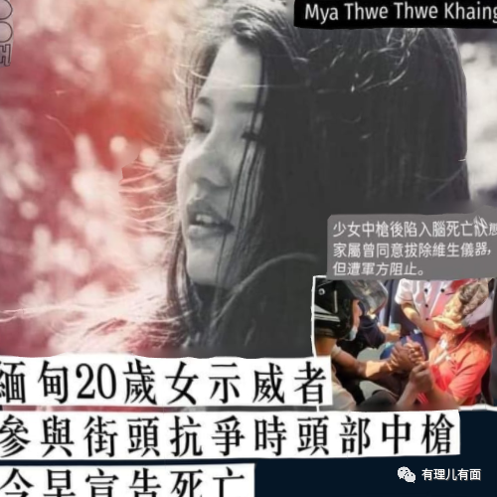

贾法莉各种条件看起来，都非常适合做西方舆论的“献祭者”，希望她能平安度过这次难关。

西方受众只能从西式文宣中看到恐惧。恶之花盛开的土地，从来不告诉你到底发生了什么，只让你盲目地仇恨，莫名地恐惧，稀里糊涂地活，不明不白地死。你看，美国新冠疫情已经死了60多万人，但有几个人看到了背后的因？



阿富汗局势还在发展，阿塔在军事上成功打退了侵略者，舆论上面对霸权，也是打得有来有往，确实和20年前那支极端宗教力量有所不同。其政治上也在渐渐变得成熟，17日阿塔的首场记者会，就表示不想有任何内部或外部敌人，强调不会伤害来自美国或国际社会的人。阿塔执政后，会利用天然资源重建阿富汗，发言人强调“我们要和平，我们要稳定”。

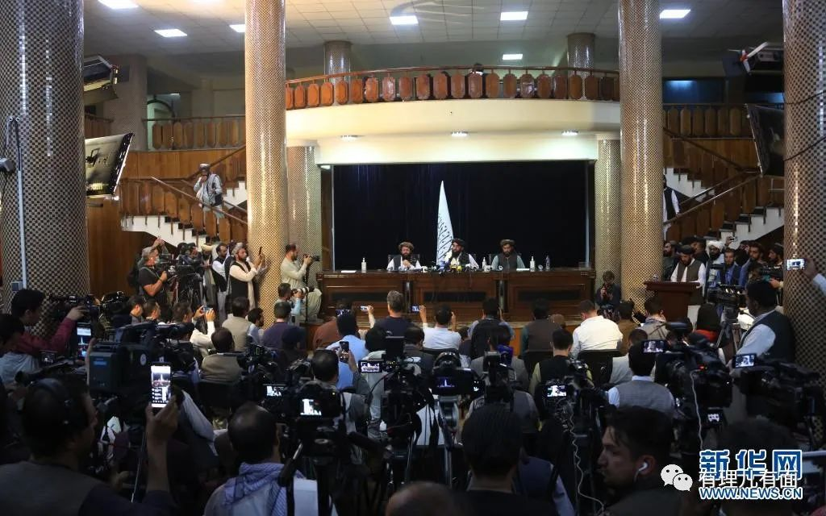

虽然阿塔是反美武装，但其是一支依靠宗教力量维系的队伍，如果不进一步改革，必定在发展过程中会出现各种问题和偏差。如果未来阿塔出现执政上的错误，网友们拿起手机刷刷新闻感慨一下就好。

我们可以放心的刷手机，在这个并不和平的年代里享受和平的环境，是因为我们总被这个民族里最勇敢的人保护的很好，总有人帮我们把侵略者挡在国境之外，燃烧自己驱逐黑暗。

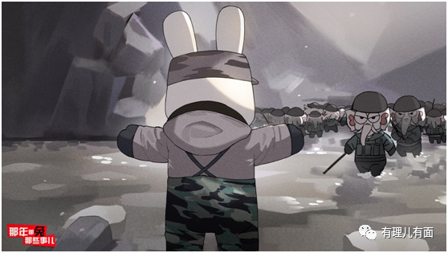

**图片来自网络**





**关注公众号：**

**有理儿有面**

**理   性｜   揭   秘｜   探   讨**







有里儿有面

**微信扫一扫赞赏作者** **赞赏**

已喜欢，对作者说句悄悄话

取消

**发送给作者**

**发送**

最多40字，当前共字

 人赞赏

上一页 1/3 下一页

长按二维码向我转账

受苹果公司新规定影响，微信 iOS 版的赞赏功能被关闭，可通过二维码转账支持公众号。

### 精选留言

用户设置不下载评论